安琪集团2027年校园招聘简章
【公司简介】
湖北安琪生物集团有限公司是宜昌市属国有企业，创立于1986年，前身是宜昌市食用酵母基地。公司下设上市公司安琪酵母股份有限公司、安琪生物科技有限公司和宜昌茶业集团有限公司三家重要一级子公司。子公司安琪酵母2000年在上交所上市，当前市值超过300亿元。安琪酵母子公司宏裕包材2023年8月在北交所上市。
公司在湖北宜昌、广西柳州和崇左、云南德宏和普洱、山东滨州和济宁、新疆可克达拉、内蒙古赤峰、河南睢县、辽宁铁岭等地，以及埃及、俄罗斯、印度尼西亚建有36家工厂。酵母系列产品总产能50万吨，在国内市场占比55%，全球占比超过20%，产销规模居全球第二。主导产品酵母、酵母抽提物、食品原料等广泛应用于烘焙与发酵面食、食品调味、酿造及生物能源、人类营养健康、动物、植物、微生物营养等领域。

【公司荣誉地位】
国家技术创新示范企业
国有重点企业管理标杆创建行动标杆企业
创建世界一流专业领军示范企业
全国和谐劳动关系创建示范企业
国家级企业技术中心
博士后科研工作站
3名国务院特殊津贴专家
两次荣获国家科技进步奖
中国质量奖提名奖
国家质量标杆奖

【薪酬福利】
薪酬待遇：
博士：30-50万元；硕士：管培岗18-24万元，其他岗10-20万元；本科：8-12万元
公司福利：社会保险、住房公积金（缴费基数为月平均工资，缴费比例12%）、企业年金，额外商业保险；租房补贴，免费工作餐、交通车、工作装；年度健康体检；职工疾病救助；股权激励等；
博士提供过渡性住房一套，入职即缴纳企业年金，另可适时参与股权激励、根据科研项目成果享受技术创新奖励、新产品奖励等。

【招聘岗位】
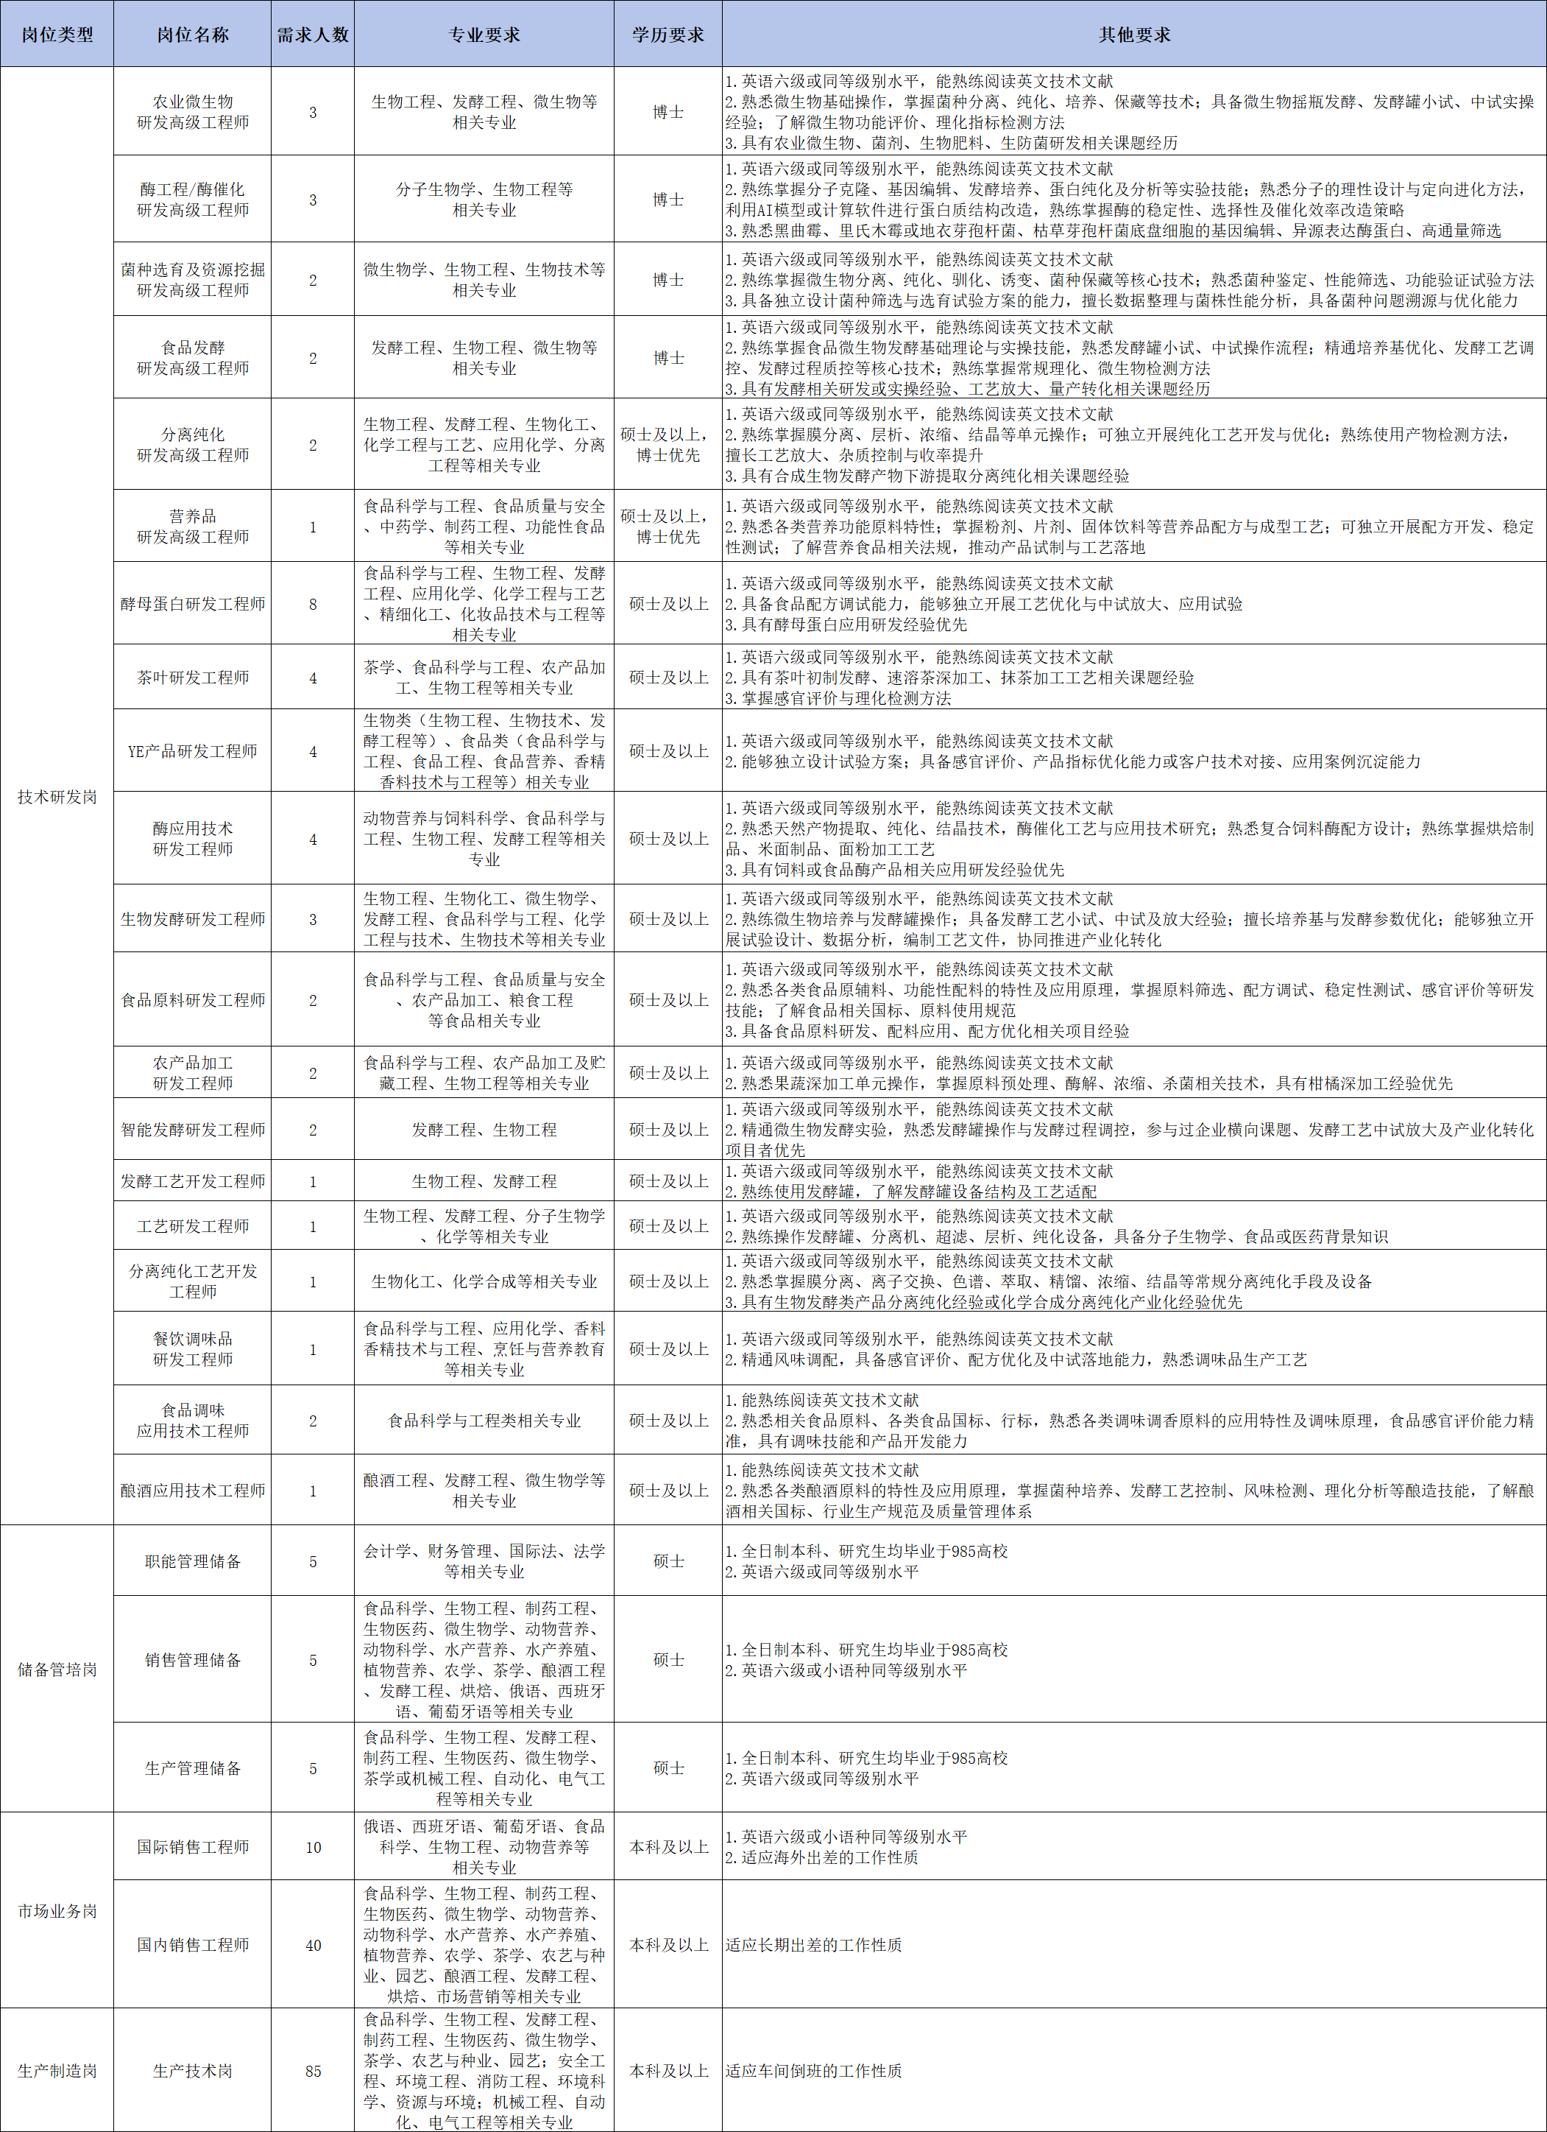

【联系我们】
请将简历以“岗位+姓名+学历”格式，发至hr@angelyeast.com
欢迎访问公司官网www.angelyeast.com
联系人：胡女士：0717-6369668
更多最新、最全的招聘信息，尽在“安琪招聘”微信公众号
